國立臺東大學附屬特殊教育學校學生走失安全事件處理流程
106年2月23日行政會議通過
一、處理流程：如下圖
學生走失
任課教師
學務處
(指揮中心)
校內搜尋
校外搜尋

- 學務處立即廣播通告全校發生學生走失事件，並說明學生特徵。
- 大門守衛人員關閉校門，過濾出入人員。
- 全校同仁依任務編組，針對責任區進行搜索，教師助理員留置原班級照顧學生。
- 各班上課教師視情況檢視上課周遭環境是否有出現走失學生。
- 生教組長會同總務處檢視校內監視錄影記錄，查閱是否已經離校。
- 生教組長檢視校內監視錄影記錄，查閱離校時間。
- 學務處立即廣播中止校內搜尋，並請同仁依校外編組，採小組方式至責任區進行搜索。
- 學務處聯繫派出所、里長等單位協助校外搜尋。
  - 永樂派出所
  - 豐年里辦公室
- 導師通知家長來校，說明處理情形。

- 導師安撫家長情緒，必要時請相關輔導人員協助。
- 生教組長通報校園安全通報系統。

任課教師填寫校安事件通報表

追踪輔導與檢討

二、校內編組
區域 | 校內協尋區域人員分配 | 搜尋區域範圍及重點 | 備註
第一區 | 一樓各班無課務之教師  及教務處 | 搜尋範圍：  各班教室前後、健康中心前後、陽光小棧附近、活動中心內及周圍、一樓兩間廁所(健康中心旁、川堂)、圖書室。  搜尋重點：電梯內、鄰近廁所內、操場角落、樓梯間及斜坡道，並包含一樓至二樓的梯間。
第二區 | 二樓各班無課務之教師  及學務處 | 搜尋範圍：各班教室前後、校長室前後、多感官訓練室前後、電腦教室前後、教具室前後、主計室及人事室前後、二樓連接之宿舍長廊、律動教室前後。  搜尋重點：電梯內、鄰近廁所內、多感官訓練室內、律動教室內外、樓梯間及角落，並包含二樓至三樓的梯間。
第三區 | 三樓各班無課務之教師  及專業團隊 | 搜尋範圍：各班教室前後、烹飪教室前後、生活教室前後、哺乳室前後、復健治療室前後。  搜尋重點：電梯內、鄰近廁所內、專科教室內、樓梯間及斜坡道，並包含三樓至頂樓的梯間。
第四區 | 總務處同仁 | 搜尋範圍：地下停車場、操場、網球場、籃球場、陽光小站至活動中心之長廊及四周空地、垃圾場，必要時開啟頂樓。
第五區 | 主計室及人事室同仁 | 搜尋範圍：主計室前至一樓的樓梯、菜園、警衛室前後、洗車場、機車棚。
第六區 | 執勤人員 | 緊閉大門，過濾可疑人員。

三、校外分區：
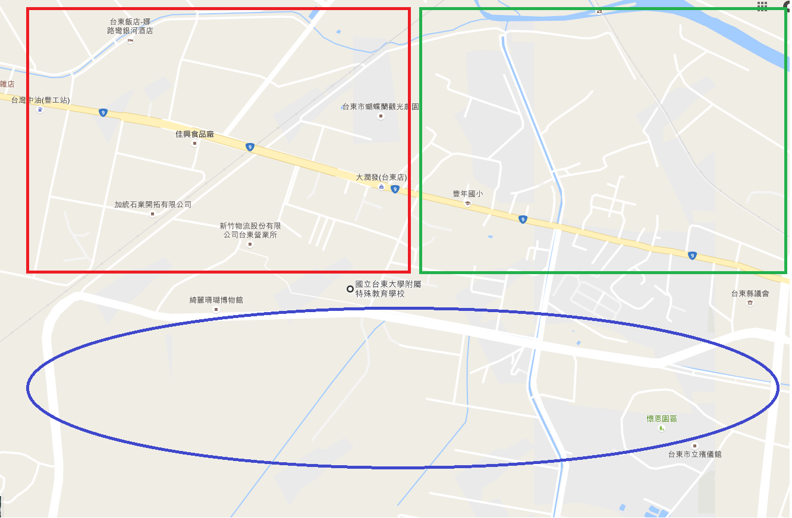
紅區：教務處 綠區：學務處 藍區：總務處

